Извещение о наличии оснований для признания жилых домов пустующими совместно со
Сведениями о поиске правообладателей жилых домов, соответствующих критериям пустующих
в соответствии с Указом Президента Республики Беларусь от 24 марта 2021 г. № 116 «Об отчуждении жилых домов в сельской местности и совершенствовании работы с пустующими домами»

Опубликовано: 23 июля 2025 г.

№ п/п | Местоположение пустующего дома (фото) | Лица, которым дом принадлежит на праве собственности, в том числе наследники, принявшие наследство, но не оформившие права на жилой дом в установленном законодательством порядке, хозяйственного ведения или оперативного управления, иных лицах, имеющих право владения и пользования этим домом | Размер пустую-щего дома/ площадь | Срок непрожи-вания в жилом доме собственника, иных лиц, имеющих право владения и пользования этим домов (при наличии сведений о них) | Дата ввода в эксплу-атацию пусту-ющего дома | Наименование материала, из которого сделаны стены |  | Этаж-ность/ подзем-ная этаж-ность | Составные  части и принадлежности жилого дома,  в том числе хозяйственные и иные постройки, степень их износа | Земельный участок, в том числе его площадь, вид права, на котором земельный участок предоставлен, ограничения (обременения) прав на него (при наличии) |  | Нахождение в аварийном состоянии, причины нахождения |  |  | Уплата налога на недвижимость, земельного налога, внесение платы за жилищно-коммунальные услуги, возмещение расходов за электроэнергию, выполнение требования законодательства об обязательном страховании строений, принадлежащих гражданам
Зельвенский сельсовет
1 | д. Забагонье, 19А  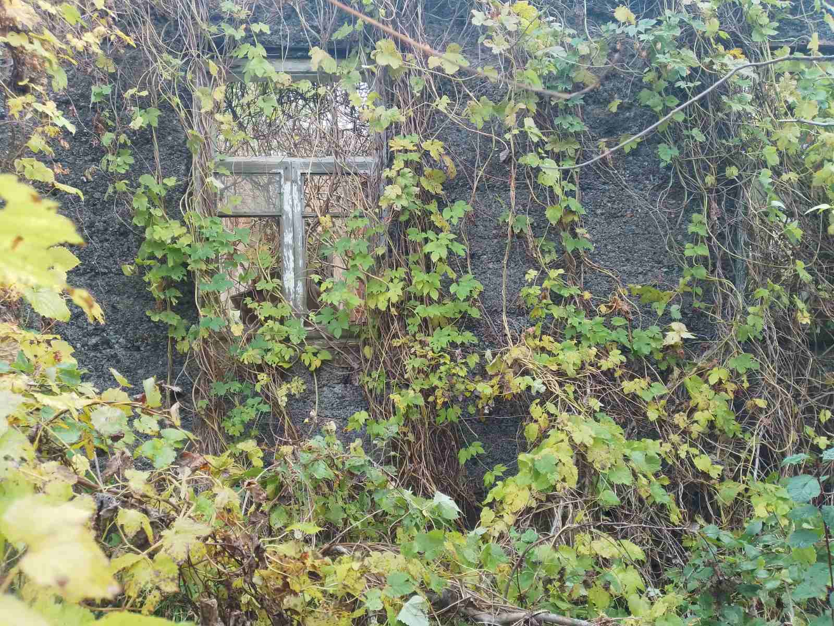 | Шукайло Анна Ипполитовн,  Шукайло Леонтий Михайлович,  Шлык Алла Леонтьевна,  Новосад Елена Леонтьевна | размер ‒  5,0 м×8,0 м,  площадь –40,0 м² | С 1982 года | 1969 |  | блоки | 1/- | - |  | 0,35 га |  | неаварийный | не оплачиваются, не застрахован

Сообщаем о необходимости представления, лицами имеющими право владения и пользования указанными жилыми домами, в течение двух месяцев с момента опубликования этих сведений и извещения, уведомления о намерении использовать жилой дом для проживания по установленной законодательством форме в Зельвенский сельисполком (231940, г.п. Зельва, ул. Советская, 2, тел. 8 (015 64) 73557). После представления уведомления необходимо в течении одного года (с момента получения сельисполкомом уведомления) принять меры по приведению жилого дома и земельного участка, на котором он расположен, в состояние, пригодное для использования их по назначению.
Непредставление уведомления, а также непринятие вышеназванных мер в вышеназванный срок являются отказом от права собственности на жилой дом.
Ответственный за работу с пустующими жилыми домами – председатель Зельвенского сельисполкома Бурак Анатолий Васильевич,
тел. 8 (015 64) 73375.

